**北师大二附中**2026届高一（下）期中数学试题

一、单选题（每题4分，共**40**分）

1.的值为(    )

A. B. C. D.

2.已知，，则(    )

A. B. C. D.

3.若角的终边过点，则(    )

A. B. C. D.

4.在中，“”是“为锐角三角形”的(    )

A. 充分不必要条件 B. 必要不充分条件  
C. 充分必要条件 D. 既不充分也不必要条件

5.将的图象向左平移个单位，则平移后的图象所对应的函数的解析式为(    )

A. B. C. D.

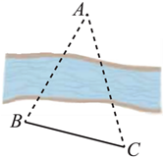6.如图，，两点在河的两岸，在同侧的河岸边选取点，测得的距离，，，则，两点间的距离为(    )

A. B.   
C. D.

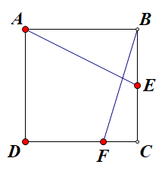7.如图，正方形的边长为，为的中点，

，则的值为(    )  
A. B. C. D.

8.函数的最大值是(    )

A. B. C. D.

9.函数且的图象是下图中的(    )

A. 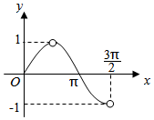 B. 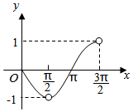  
C. 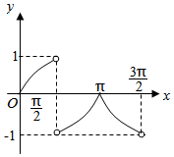 D. 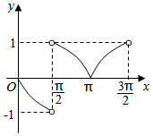

10.已知，，，，在同一平面内，，且，则的最大值为(    )

A. B. C. D.

二、填空题（每题5分，共**25**分）

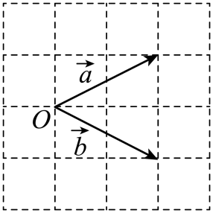11.已知，，若，则实数的值为______．

12.已知向量，在正方形网格中的位置如图所示，

则，的夹角的余弦为          ．  
13.若，则 ______．

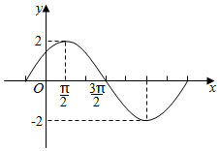14.已知函数在一个周期内的图象如图所示，则函数的解析式为______．

1. 将函数的图象向右平移个单位长度，得到的函数的图象关于点对称，且在区间上单调递增，则_________，实数的取值范围是__________．

三、解答题（共**6**小题，共**85**分。解答应写出文字说明，证明过程或演算步骤）

16.本小题分  
已知向量，，，且；  
求的值；  
若，求的值．

17.本小题分  
如图，在平面直角坐标系中，点为单位圆与轴正半轴的交点，点为单位圆上的一点，且，点沿单位圆按逆时针方向旋转角后到点．  
当时，求的值：  
设，求的取值范围．

18.本小题分

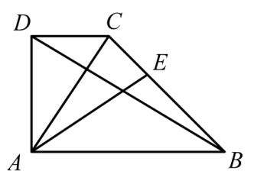已知梯形，，，点在边上，且，，

，．

求的值；

求与夹角的余弦值

19.本小题分  
已知函数．

Ⅰ求的值；

Ⅱ求的最小正周期；

Ⅲ求在区间上的最大值和最小值，并求出对应的值．

20.本小题分  
设函数在下列条件、条件、条件这三个条件中选择两个作为已知，使得存在．  
条件：；  
条件：的最小正周期为；  
条件：的最大值与最小值之和为．  
求函数的解析式；  
若函数在区间上是增函数，求实数的最大值．  
注：若选择的条件不符合要求，得分；若选择多组条件分别解答，按第一组解答计分．

21.本小题分  
已知定义域为的函数满足：对于任意的，都有，则称函数具有性质．  
Ⅰ判断函数，是否具有性质，请说明理由；   
Ⅱ已知函数，判断是否存在，，使函数具有性质？若存在，求出，的值；若不存在，说明理由；  
Ⅲ设函数具有性质，且在区间上的值域为函数，满足，且在区间上有且只有一个零点

求证：．

**参考答案及评分标准**

一、选择题

|  |  |  |  |  |  |  |  |  |  |
| --- | --- | --- | --- | --- | --- | --- | --- | --- | --- |
| 1 | 2 | 3 | 4 | 5 | 6 | 7 | 8 | 9 | 10 |
| B | C | A | B | C | D | A | C | C | B |

二、填空题

11.   12.   13.   14.   15. ；

三、解答题

16.解：因为向量，，，

所以，  
解得， …………………………4分

由知，，，  
所以，，，  
所以，  
即，  
解得，  
所以的值为．  …………………………12分

17.解：由题意可得即为，  
，，  
可得； …………………………6分  
由题意可得，，  
即有，  
由，可得，  
则的范围是  …………………………14分

18. 解：，所以

，  
因为，，

所以，，，，

则，即．

…………………………6分

解：以为原点，以所在直线为轴，以所在直线为轴建立平面直角坐标系，

则，

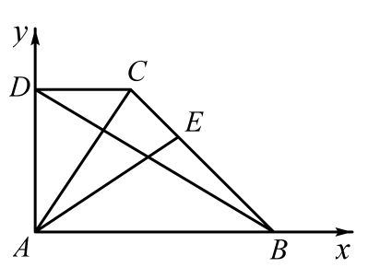设，因为，

所以，即，

则，所以，

则，

从而，

． …………………………14分  
19.解：Ⅰ  
．  
的值为． …………………………4分  
Ⅱ，  
所以函数的最小正周期为． …………………………9分  
Ⅲ，，  
，故，  
当，即时，有最大值，  
当，即时，有最小值．  …………………………15分

20.解：由

，  
若选条件，由，可得函数为偶函数，  
即恒成立，  
即，即恒成立，  
因为对，不能恒成立，所以条件不成立，  
选择条件：  
由条件，可得，因为，所以．  
由条件，可得，  
可得，  
所以，解得，所以．

…………………………8分  
解：由函数，  
令，解得所以，  
所以函数的单调增区间为．  
因为函数在上单调递增，且，此时，  
所以，故实数的最大值为．  …………………………15分

21.解：Ⅰ因为，则，  
又，所以，  
故函数具有性质；  
因为，则，  
又，，  
故不具有性质； …………………………4分  
Ⅱ若函数具有性质，则，  
即，  
因为，所以，  
所以；  
若，不妨设，  
由，得，  
只要充分大时，将大于，  
而的值域为，  
故等式不可能成立，  
所以必有成立，即，  
因为，  
所以，  
所以，则，  
此时，  
则，  
而，  
即有成立，  
所以存在，，使函数具有性质． …………………………9分

Ⅲ证明：由函数具有性质及Ⅱ可知，，  
由可知函数是以为周期的周期函数，  
则，即，  
所以，；  
由，以及题设可知，函数在的值域为，  
所以且；  
当，及时，均有，  
这与在区间上有且只有一个零点矛盾，因此或；  
当时，，函数在的值域为，  
此时函数的值域为，  
而，  
于是函数在的值域为，  
此时函数的值域为，函数在当时和时的取值范围不同，  
与函数是以为周期的周期函数矛盾，  
故，即．  …………………………15